12,5xr3,0x0,8 Radiale azur aktiv
Agrob Buchtal Solar Ceramics

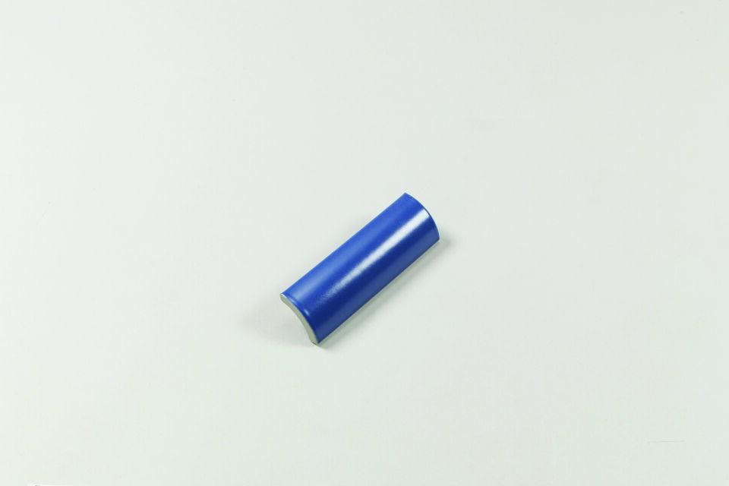Eigenschaften
GTIN:
4012767987162
HAN:
552001-37121
Farbton
blau
Oberfläche
eben
Produkt
Radial-Leisten
Werkstoff
Steinzeug
Breite (mm)
30,00
Dicke (mm)
8,00
Länge (mm)
119,00
Beanspruchungsgruppe (Abriebgruppe)
II
Klassifizierung Keramik
glasiert, DIN EN 14411 Alb

